

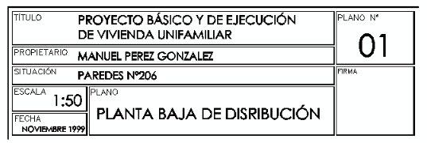

CAJETINES REUSABLES PARA NUESTROS PLANOS EN PROYECTOS QGIS

Puntos a Tratar:
- Creación de plantillas de composición en QGIS
-Dibujar rectangulos
-Poner logo (insertar imagen): zoom y ajuste de imagen cargada
-Poner textos fijos. Por ejemplo “Autor”, “Proyecto”,”Plano n.º”,”Nombre del Plano”
-Escala: gráfica y/o numerica
-Crear Variables de texto de la plantilla para rellenar cada vez que usamos la plantilla (el autor, el título del proyecto, etc).

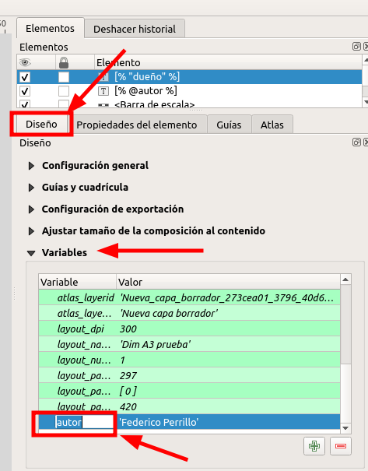
- Guardar Plantilla

Usar Una Plantilla
- Añadirla la plantilla a distintos proyectos proyectos.
- Rellenar datos de “variables” de diseño: (el autor, el título del proyecto, etc).
- Insertar Mapa y asignar al elemento escala.
- Insertar Textos de atributos, para añadir información. Por ejemplo denominación del plano.
- Crear Atlas
- Numero de plano: se puede usar un elemento texto con la siguiente fórmula: [%$id+1%]
- Indicar en el elemento Mapa que esta controladopor Atlas

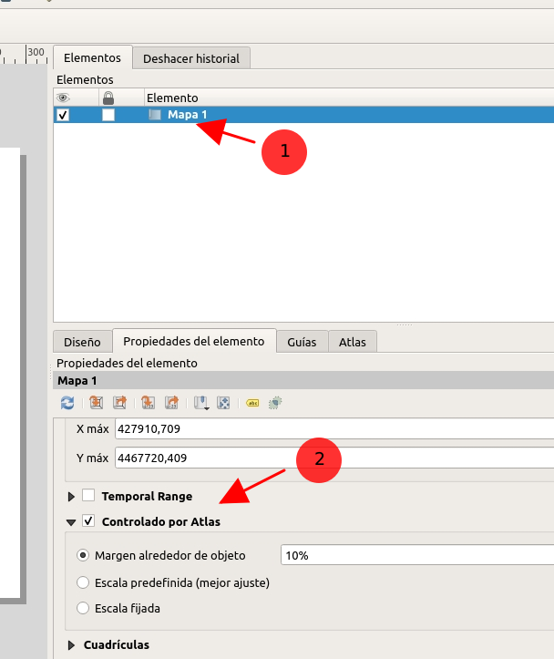

‘Nota Importante para mostrar mejor los objetos en Atlas:
En cada el proyecto, definir la “Simbologia” de la capa que queremos imprimir para crear el ATLAS con “Simbologia” basada en reglas y usar la expresión “@atlas_featureid = $id

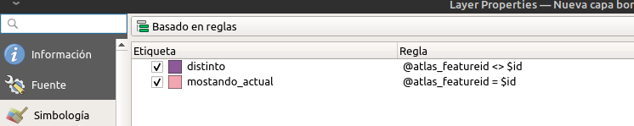

De esta forma, cuando generemos el Atlas, veremos en cada plano generado, señala el objeto.

Ejemplo:
Objeto 1:
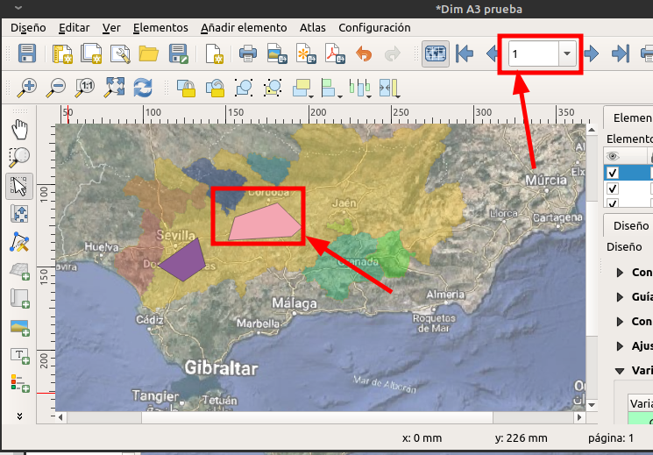
Objeto 2:
